

CUENTAHOGAR
MÓVIL

Manual de Usuario

Índice:

1. Presentación.....................................................................................................................................3.

2. Configuración inicial de la Base de Datos......................................................................................4.

3. Vista Menú Inicial...........................................................................................................................5.

4. Vista Gastos, Ingresos y Traspasos..................................................................................................6.

5. Vista Movimientos...........................................................................................................................7.

1. PRESENTACIÓN

Cuenta Hogar es una aplicación realizada como proyecto final del Curso de Formación Profesional de Técnico Superior en Desarrollo de Aplicaciones Multiplataforma, impartido en el Instituto Francesc de Borja Moll. La utilidad que pretende dicha aplicación es el control de la economía doméstica

INFORMACION ADICIONAL
"Cuenta Hogar" ha sido realizado por: Alumno: Fernando J. González López Email: dam1afjgonzalez@gmail.com

I.E.S BORJA MOLL
Tel: 971278150 Pagina Web: http://www.iesfbmoll.com/ Dirección: C/ Caracas 6 (Poligono de Levante), Palma de Mallorca (Illes Balears)

2. CONFIGURACIÓN INICIAL

CuentaHogar utiliza una Base de Datos MySQL para guardar la información, por lo que es necesario su instalación . Se recomienda utilizar:

http://www.apachefriends.org/es/xampp.html

, para gestionar dicha base de datos ya que facilita en gran medida la preparación de la misma. Xampp incluye un programa denominado;

phpMyAdmin

que es el que utilizaremos para crear la base de datos a partir de un código que viene incluido junto con el programa. El archivo “CUENTAHOGAR.sql” ,que contiene la información para crear la base de datos, se encuentra comprimido en “CuentaHogar.zip”, dentro de una carpeta llamada “BBDD” .

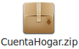

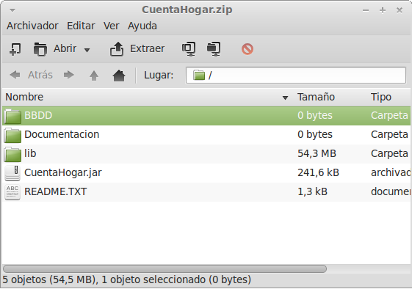

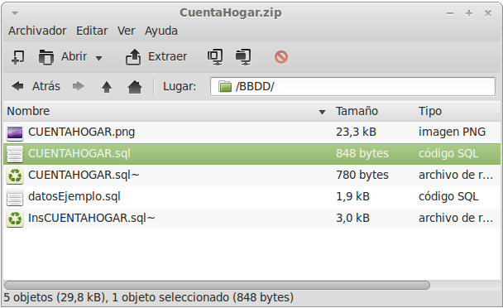

3. VISTA MENÚ INICIAL

Después de la vista Inicial aparece un menú con diferentes opciones que se detallan a continuación:

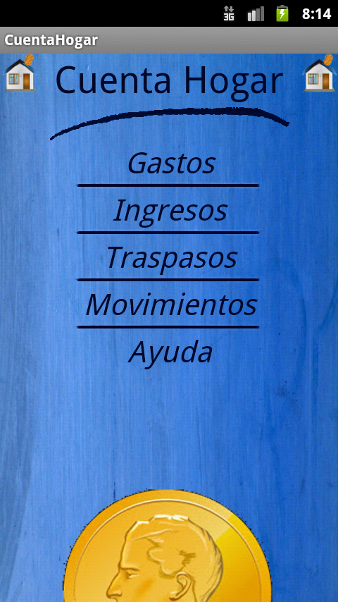

- Gastos: Lleva a una vista donde podemos insertar gastos (ver Vista Gastos).

- Ingresos: Lleva a una vista donde podemos insertar ingresos (ver Vista Ingresos).

- Traspasos: Lleva a una vista donde podemos insertar traspasos (ver Vista Traspasos).

- Movimientos: Lleva a una vista donde podemos ver los diferentes movimientos (ver Vista Movimientos).

- Ayuda: Muestra información acerca de la aplicación.

4. VISTA GASTOS, INGRESOS Y TRASPASOS

Las tres vistas que provienen del Menú Inicial llevan a una pantalla muy similar con las siguientes características:

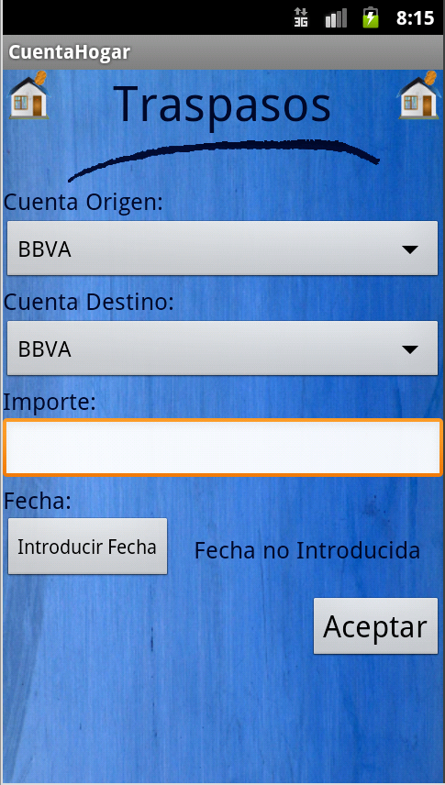
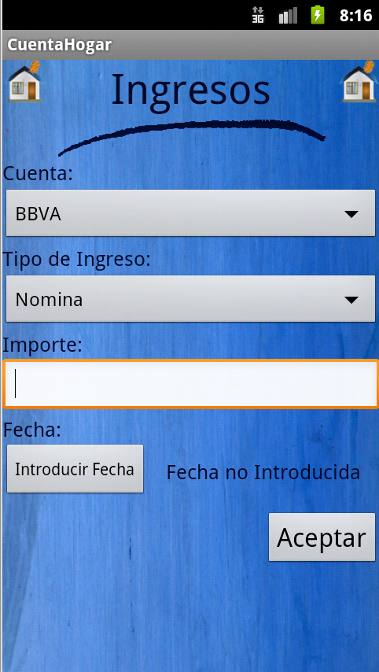
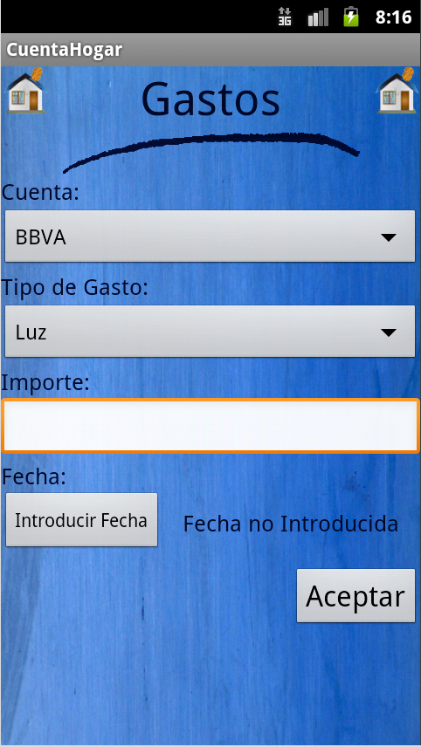

1
1
1
2
2
2

3
3
3

4
4
5
5
5
4

- Desplegable Cuenta/Cuenta Origen: Permite seleccionar la cuenta a la que se le imputará el movimiento.

- Desplegable Movimiento/Cuenta Destino: Permite seleccionar el movimiento al que se le imputa el importe o la cuenta a la que se le traspasa el importe.

- Importe: Cantidad económica que se le imputa al ingreso, gasto o traspaso.

- Aceptar: Inserta el movimiento con los parámetros seleccionados.

- Fecha: Fecha en la que se realiza el ingreso, gasto o traspaso.

5. VISTA MOVIMIENTOS

Esta vista permite consultar los ingresos, gastos o traspasos según la pestaña superior que se seleccione:

